Lección 9: ¿Cuál es tu ______________ favorito?
- Recolectemos, organicemos y mostremos datos.

Calentamiento: Cuántos ves: Puntos y más puntos
¿Cuántos ves?
¿Cómo lo sabes?, ¿qué ves?
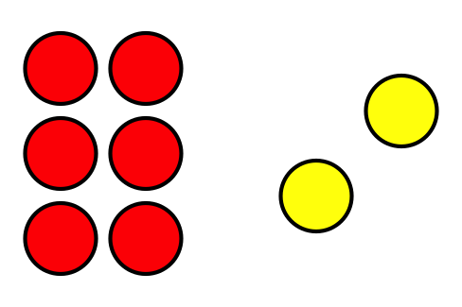
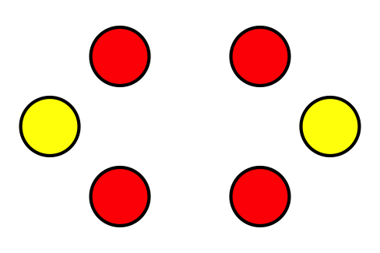
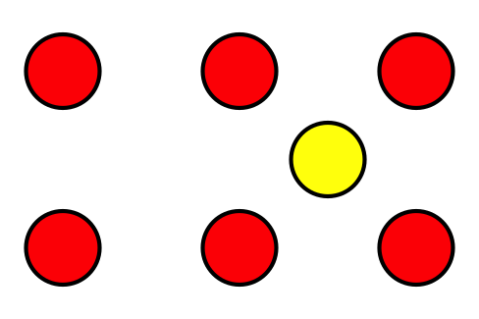

9.1: Una encuesta en clase
¿Cuál es tu___________________________________________ favorito?
Si escogiste___________________, coge un cubo rojo.
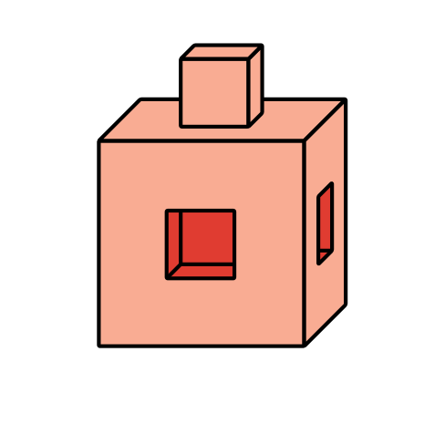
Si escogiste ___________________, coge un cubo azul.
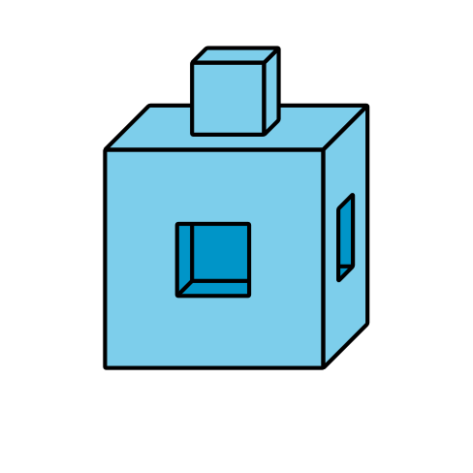
Si escogiste ___________________, coge un cubo amarillo.
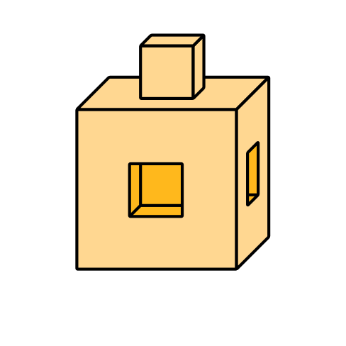

9.2: Mostremos los datos de nuestra clase
Muestra los datos de la encuesta sobre el _______________________ favorito de nuestra clase.

Section Summary
Section Summary
Clasificamos objetos y figuras.
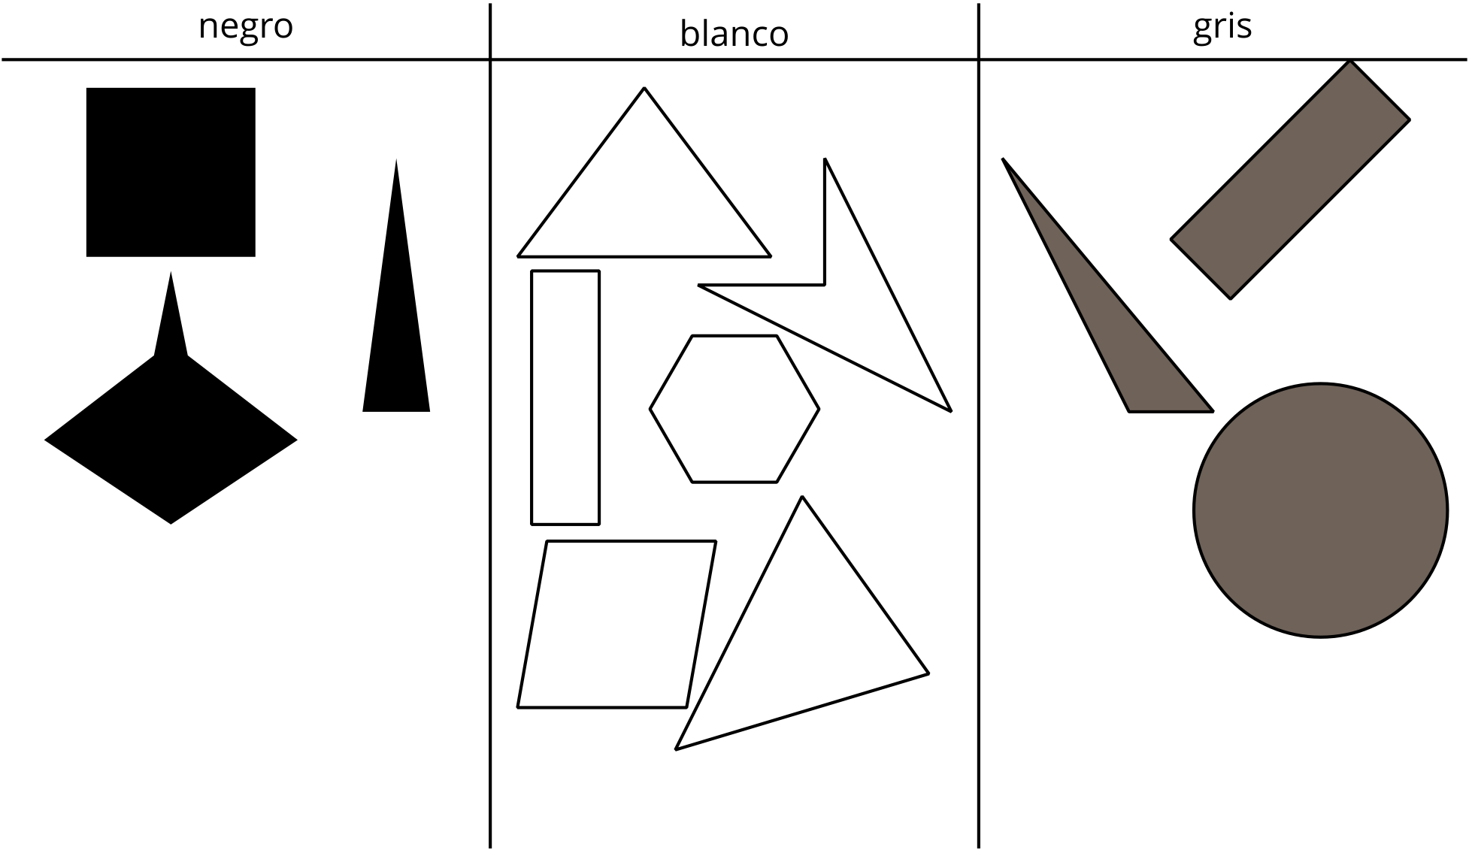
En una hoja, mostramos nuestras clasificaciones de distintas maneras.
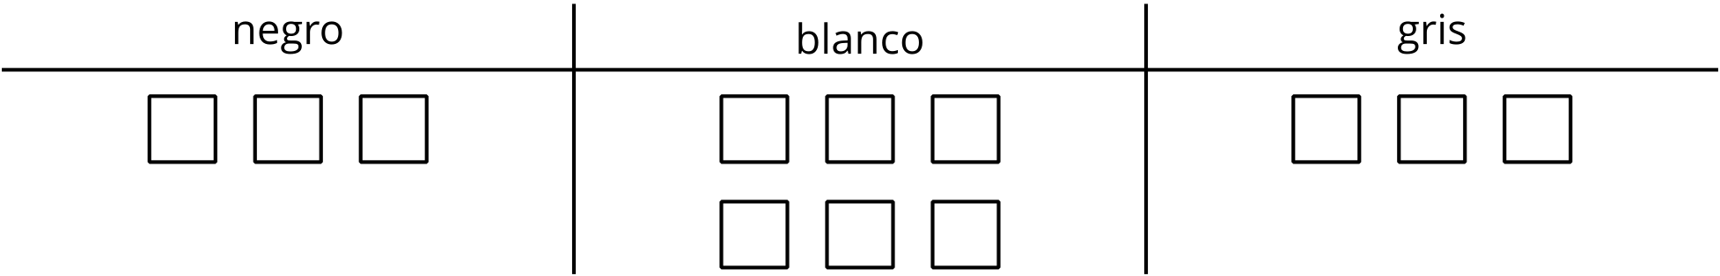
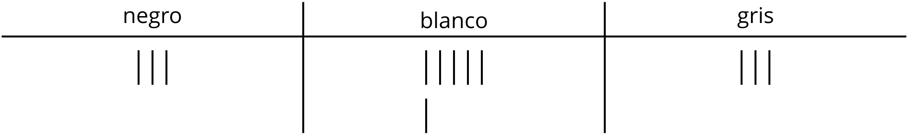
© CC BY 2021 Illustrative Mathematics®

